Урок 2.
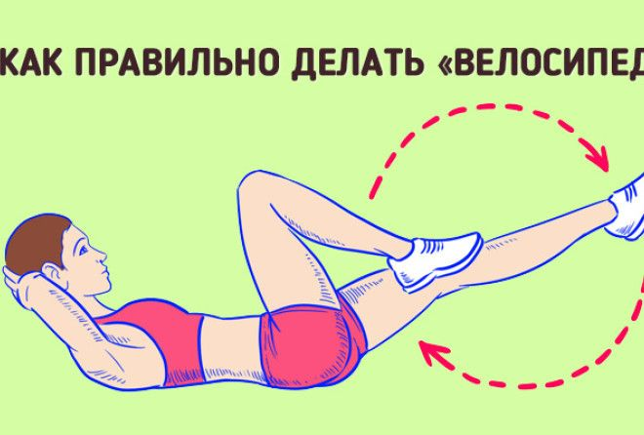
- Велосипед. 10 счетов.

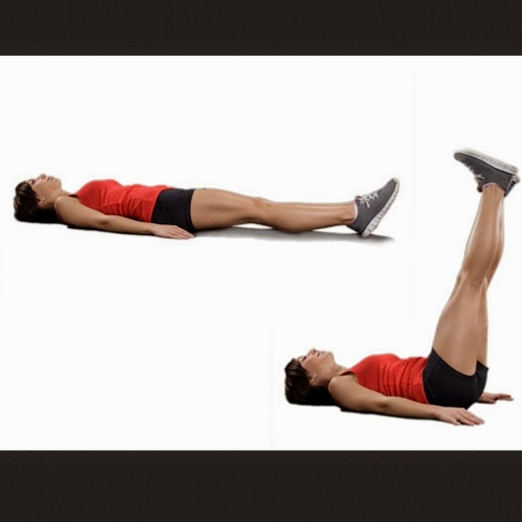
2. Подъем ног. 10 счетов.

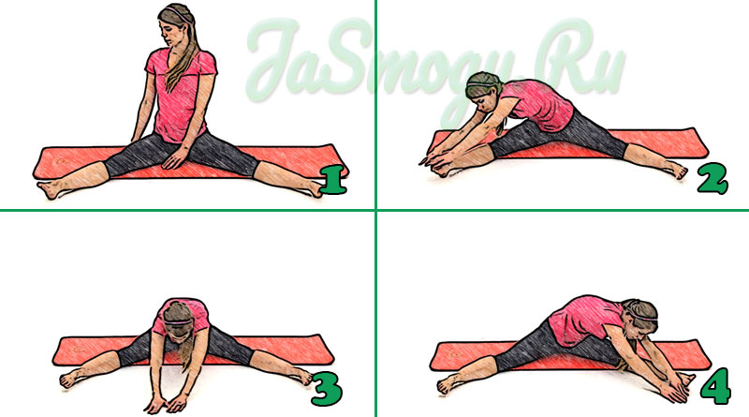
3. Упражнения на растяжку. В каждом положении задержаться по 10 счетов. (колени не сгибать).

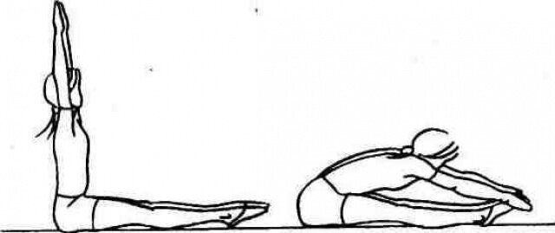
4. Складка. 5 наклонов вперед, 10 счетов задержаться. (колени не сгибать).

